平成３１年１月吉日

会員・賛助会員各位
公益社団法人日本技術士会中部本部静岡県支部
支部長 長嶋滋孔
中部担当幹事：柴田達哉

201８中部地区例会のご案内
立春とはいえ、寒気きびしき折、インフルエンザや風邪などひかれておられませんでしょうか。また、何かとご多忙のことと存じます。
静岡県支部中部地区の「交流を深めるための会員による講演会」として例会と新年会を兼ね下記の様に開催します。お誘い合わせのうえ、多数の方がご出席頂けますようご案内申し上げます。
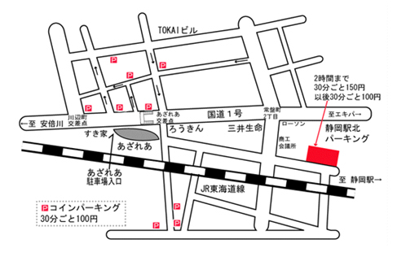
記
日時：201９年３月２日（土）
1４:００～1７:０0
（受付1３:３０～）
場所：静岡県男女共同参画センター
「あざれあ」第2会議室
静岡市駿河区馬渕1丁目17-1

内容：
1）熱工学と熱機器に関する紹介 14:00～15:00（6０分）
(株)東芝キャリア 内藤克巳（技術士 機械部門）
２）マリンパーク御前崎飛砂モニタリング（静岡県交通基盤部優良業務表彰） 15:00～16:00(60分)
賛助会員；(株)建設コンサルタントセンター 地理情報部
３）電気はおもしろい～電気をつくる・ためる・つかう～
北海道地震でのブラックアウトを中心に電気事情の現代・未来の課題を掘り下げる 16:00～17:00(60分)
新生テクノス（株） 岡井政彦（技術士 電気・電子部門）

参加費用：例 会；会員；1,000円 （未会員・会員外；1,500円 賛助会員；無料）
交流会；4,500円（場所未定）

参加申込み：参加をご希望される方は、メールにて以下の内容を記入の上にて申し込み下さい。
なお、申し込み締め切りは、平成３１年２月２５日とさせて頂きます。
「氏名・技術部門・交流会の参加・不参加」をお知らせください。
担当幹事：柴田達哉まで
Ｅ-mail：t.shiba730＠gmail.com 携帯電話：090-3957-4777 以上

